Extra oefenopgaven positieve en negatieve getallen met twee of meer termen
(Versie 20230904)
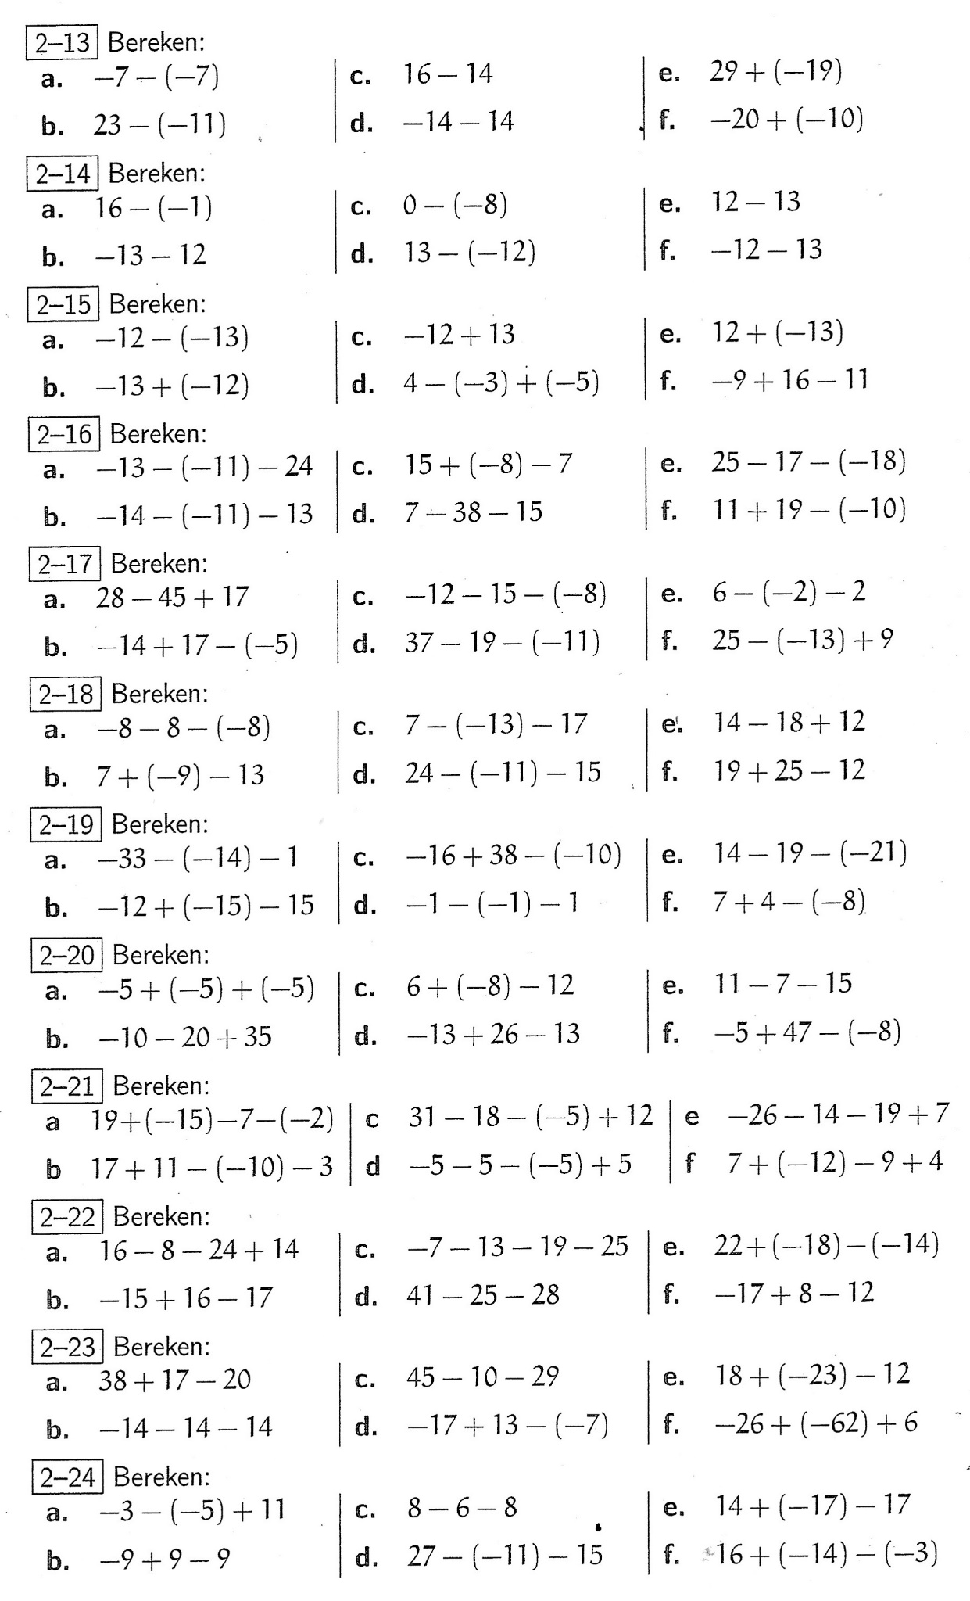
0-0-0-0-0

